附件1

贵州省博物馆4D影院设施设备升级改造方案

一、项目概述
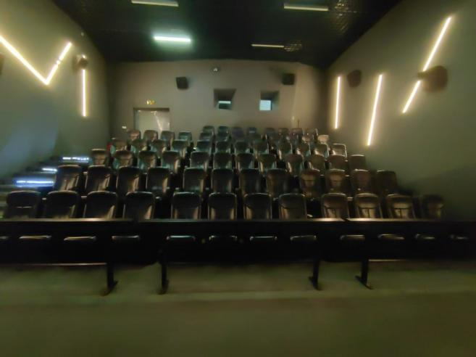 | 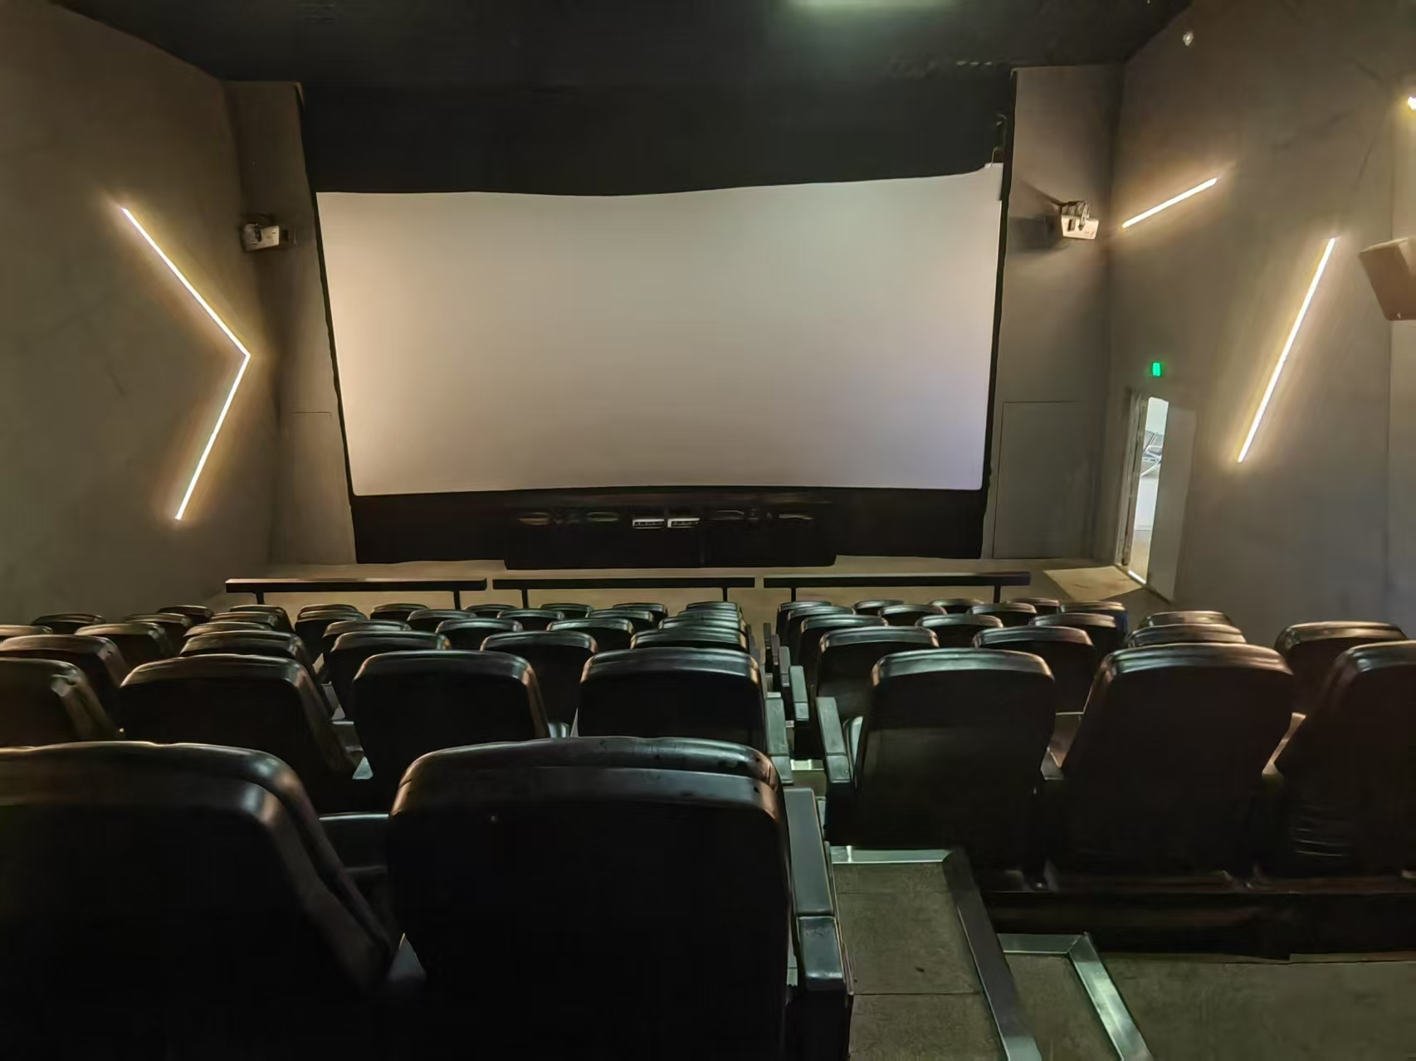
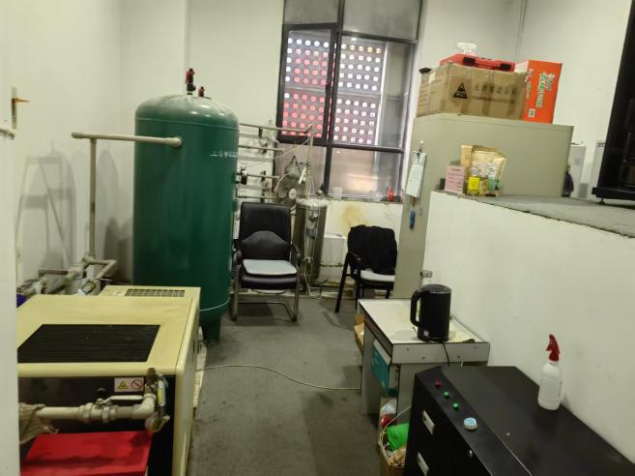 | 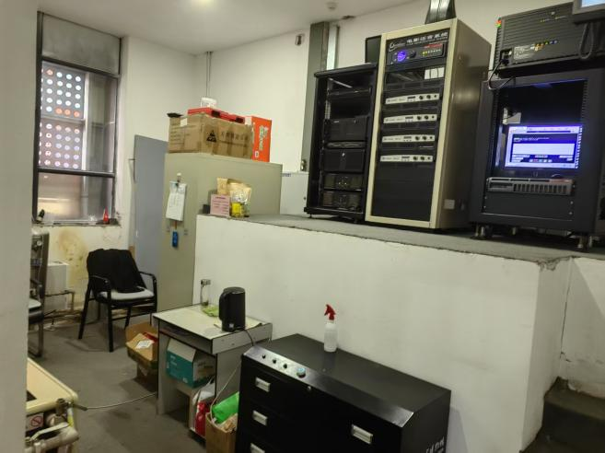
现状分析：现有4D影院设备（包含4D座椅、银幕等）已运行十年，较市场新技术设备明显落后。老旧设备达设计寿命极限，性能衰退显著，维修率极高，对观众观影体验与安全造成影响。
改造目标：通过全面改造升级，4D影院实现全方位提升，持续满足公众对高质量科普服务的需求。一是引入先进动感座椅，采用全新驱动技术，实现快速精准、流畅多样的运动模拟，带来逼真沉浸式体验。二是配备纳米技术的终极4.0银幕，大幅提升画面清晰度与亮度，呈现出众的层次感和立体感。三是影厅内饰采用科技风设计，搭配精心设计的灯光亮化工程，营造舒适美观、充满未来感的观影环境。
改造内容：将现有的传统普通银幕改造为光子纳米4.0银幕，把气动座椅系统改造为电动座椅系统，并实施起坡改造以及墙面亮化等工程，以此有力提升观影体验并降低维护成本。
二、详细改造方案
（一）银幕系统改造
1.光子纳米4.0银幕（终极银幕）
是当下最新技术的4.0高增益电影银幕，采用PET材料，运用激光打孔工艺（与传统金属银幕的喷涂工艺截然不同），借助光子超材表面形成微分子结构，使透光更均匀、稳定。相较于传统银幕，光子银幕亮度提升1.6倍以上，使用寿命提高数倍，对比度提高10倍以上，画面更清晰，层次感与立体感更强，能够实现“零鬼影”3D立体释放效果。
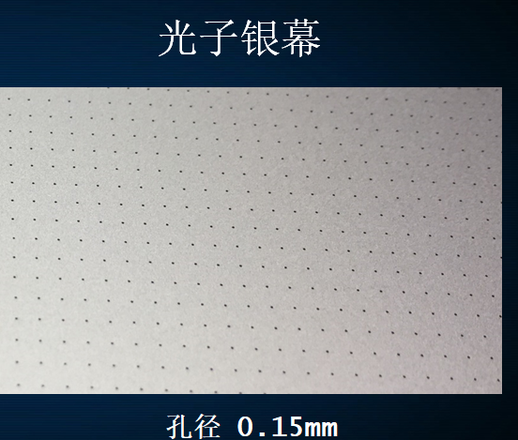 | 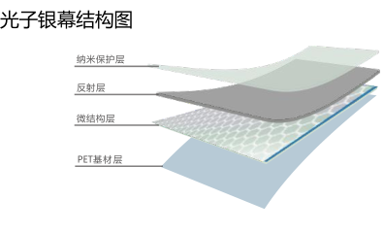
2.参数对比
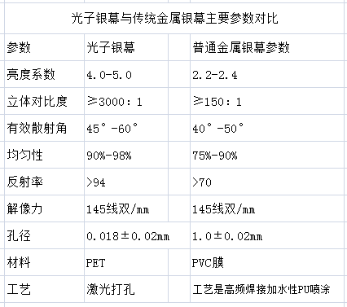
（二）4D座椅系统改造
1.原有设备拆除
拆除原有的4D设备，包括68座4D座椅以及旧特效设备（特效飓风机、频闪灯、空压机、储气罐、储水罐、水气管路拆除等）。
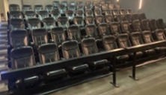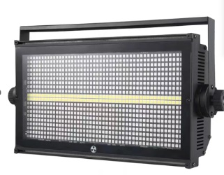
2.起坡改造及亮化工程
影厅内：对现有的阶梯、踏步进行改造升级，加宽排距；施工过程中开孔埋管，用于穿座椅管线和安装开关；管道安装完毕后，在台阶安装踏步地毯以及荧幕前的地毯，并进行压条安装；拆除墙面原有灯带，升级为符合影厅观影要求的灯带；在影厅吊顶开检修口，进行特效设备吊架的焊接及安装，同时更换顶面设备电源、顶面照明电源和灯具。
机房内：拆除原有机房的4D辅助设备；对机房地面进行找平，以及水管、线路等改造。
3.起坡改造
改造完成后起坡尺寸如下：第一排在地面上，第二排1350mm，第三排1350mm，第四排1350mm，第五排1350mm，第六排1650mm。
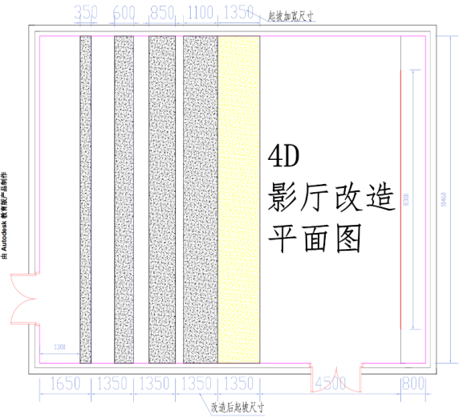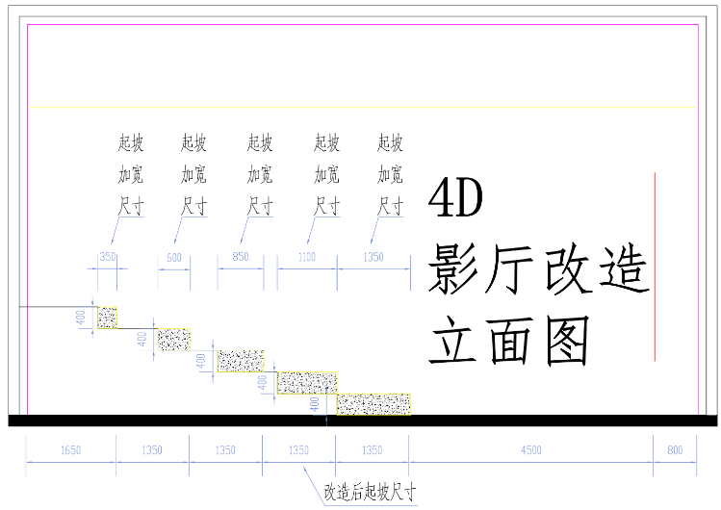
4.升级改造后4D设备配置
旧气动4D座椅及特效设备拆除后，4D影院将升级为4D电动动感特效影厅。
序号 | 名称 | 数量 | 参数 | 图片
1 | 4D电动座椅 | 68座 | 左右摆动：±6°  前后俯仰角：±12° 上下运动：70mm | 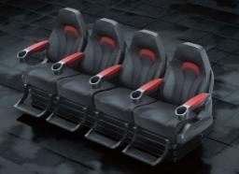
2 | 飓风机 | 6台 | 额定电压：AC380V  最大功率：MAX190W  风扇转速：1400RPM | 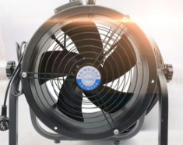
3 | 频闪灯 | 2盏 | 电压：110-220V 功率：1000W 控制方式：DMX512 | 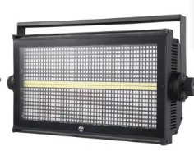
4 | 烟雾机 | 2台 | 电压：AC220~240V  功率：1200W 耗油量：72ml/分钟 控制方式：DMX512 | 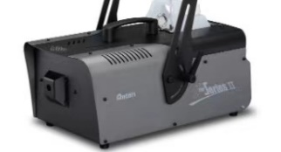
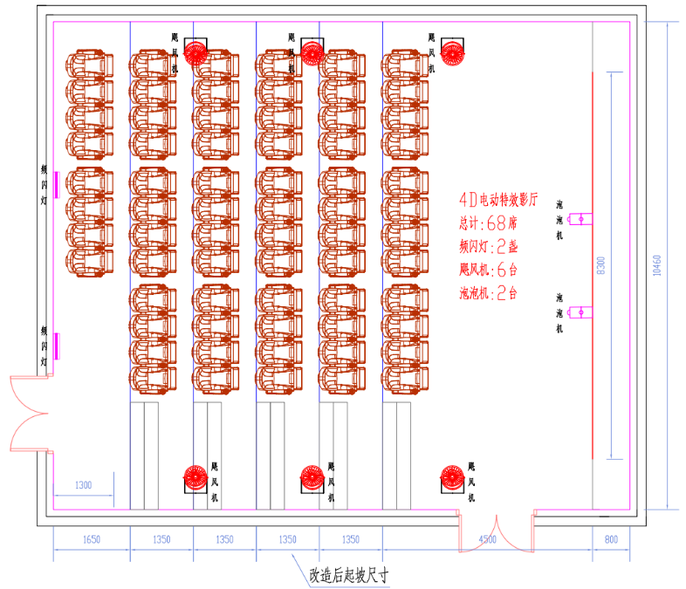
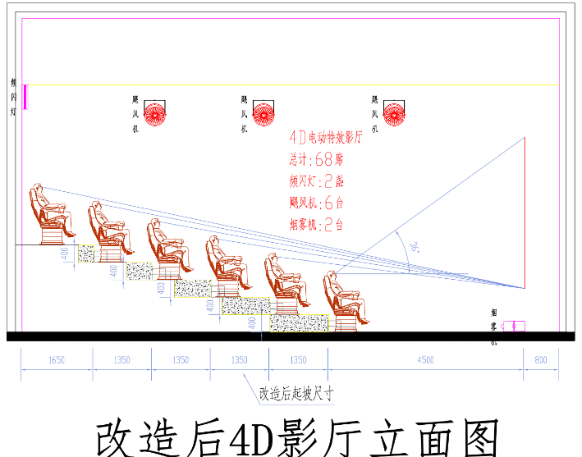
5.4D座椅系统技术参数
使用短联排式无极震动电动座椅。座椅主要参数要求：①自由度：三自由度；②运动方向:6个方向（上下升降、左右倾斜、前后俯仰等）;③座椅承载：≤400KG/组；④工作噪音:≤50dB；⑤防火等级:B1;⑥控制:核心总控系统，集成式伺服驱动器；⑦电缸形式:直立电缸;⑧感官特效:面风、扫腿、捅背；⑨震动类型:无极震动（叠加复合运动）。
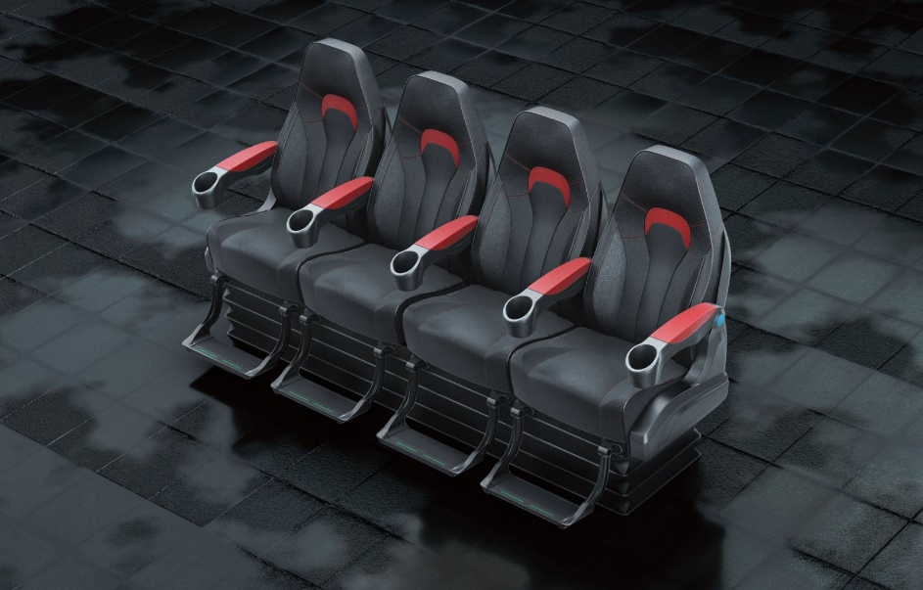
6.控制系统
采用拥有高度系统集成自主权的总线集中控制、可编程PLC控制以及多层电路单片机技术，使4D系统极致稳定、简单、高效，避免计算机控制中易出现的死机、蓝屏、病毒等问题。
7.更换无油空压机
由于电动4D系统用气量不大，使用螺杆机生产压缩空气时，无法达到理想工作温度，易导致机油乳化，增加故障率。涡旋机为无油机，则不存在上述问题，无需额外气源处理部件（除油），可轻松达到食品及医疗用气标准，使喷出气体更安全。

